**Composer tools ব্যবহার করে class কে automatic include করা**

Composer tools ব্যবহার করে class কে automatic included করার জন্য প্রথমে composer install করতে হবে । **https://getcomposer.org/download/** এই লিংকে থেকে composer download করতে হবে ।

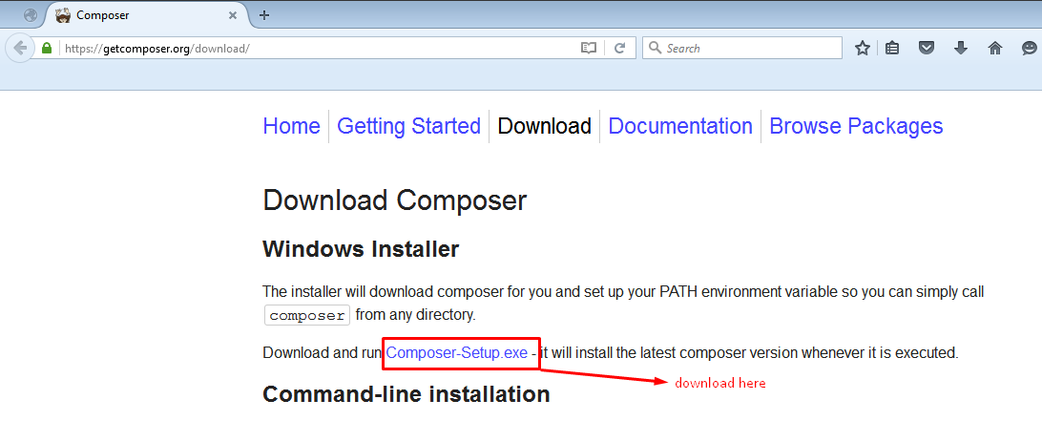

Composer installation complete হলে command mode এ composer লিখে enter press করলে নিচের মত আসবে তাহলে বুঝতে পারব composer ঠিক মত কাজ করবে ।

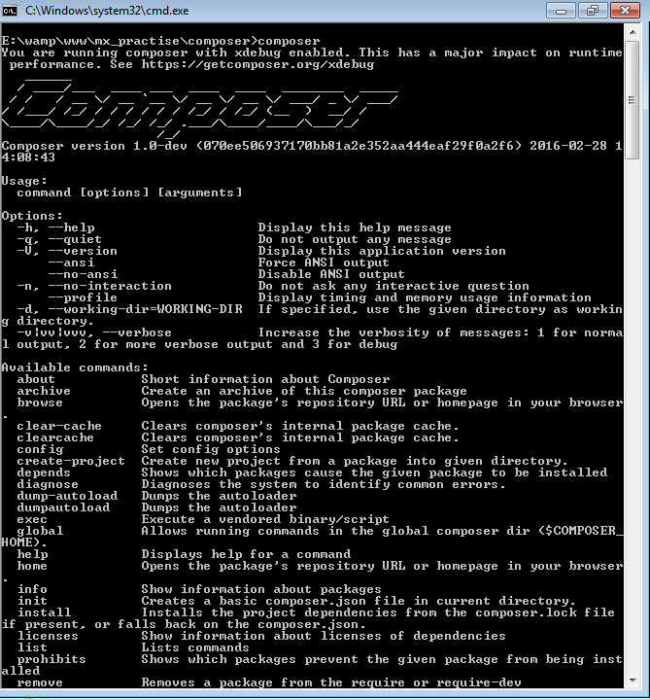

এখন composer দিয়ে auto load করার জন্য Project এর root এ একটা composer.json নামে একটা ফাইল লাগবে ঠিক যেখানে index.php ফাইল আছে । এখান composer ফাইলে auto load করার জন্য namespace এবং ফাইলের location বলে দিতে হবে । এখানে সবকিছু pair অনুসারে থাকে । এখানে autoload হল key এবং এর value আরেকটা object ।

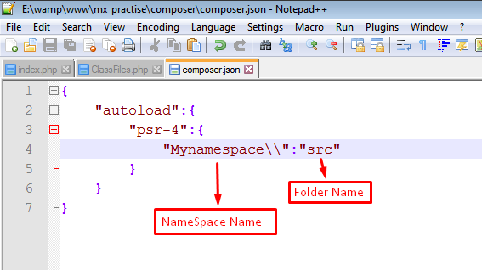

এখন project এর root এ যেয়ে shift + right click করে command mode এ যেতে হবে ।

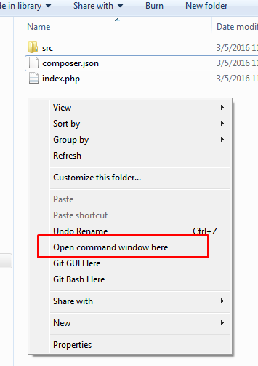

এখন composer dump-autoload command run করতে হবে ।

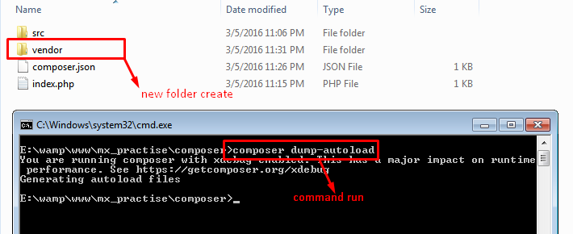

তারপর root এ একটা vendor নামে folder হবে এবং উক্ত folder এর মধ্যে যে autoload.php ফাইল আছে সেই ফাইলটা আমাদের index.php তে ব্যবহার করতে হবে । অর্থাৎ আমাদের যেখানে class file গুলোকে access করাতে চাই সেখানে autoload.php ফাইলকে include করলেই হবে ।

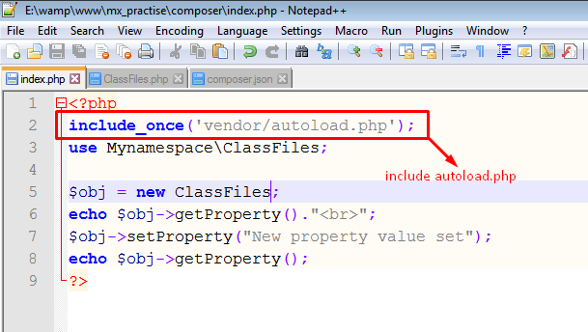

Note: নতুন করে কোন class file বানালে “composer dump-autoload” command টি run করে নিতে হয় ।